Chemie – náhradní práce na 2. 6. 2020
Ještě k měření pH
Měření pH videa na youtube
https://youtu.be/oP_pQfBfSL4 první část
https://youtu.be/LqouumZr9L8 druhá část
https://youtu.be/CwKT1osAiYE třetí část
Bohužel se to tam ani tak nevešlo všechno. Hydroxid vápenatý se nevešel celý.
Tak jsem vám reakci se šťávou z červeného zelí aspoň vyfotila.
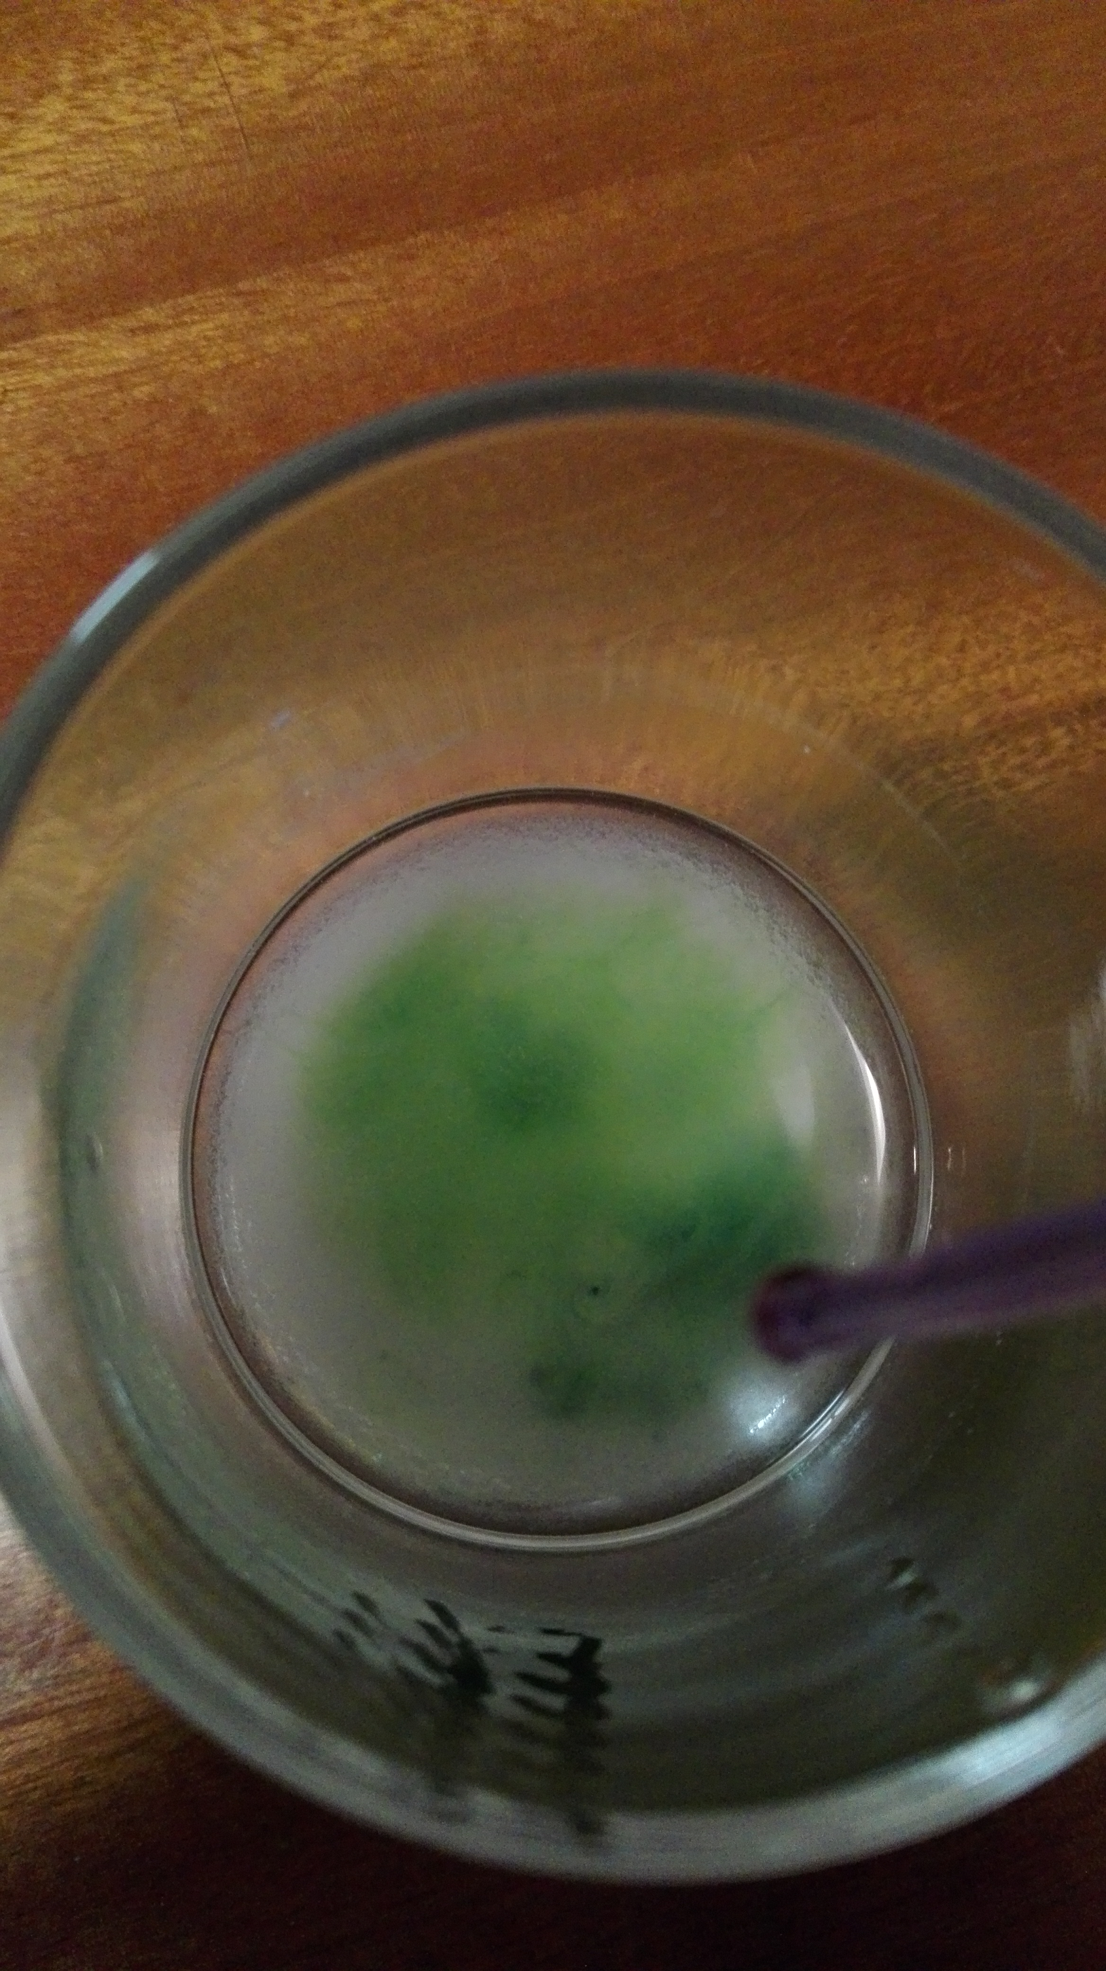
Povšimněte si jemného nádechu do žluté – je to tam vidět jenom trochu. To právě takto silné zásady dělají. Žlutá tam jen jakoby probleskne a pak se to zbarví do zelené. PH bych odhadla na 13 -14. Což už je hodně silná zásada. Mohla by nám ublížit.
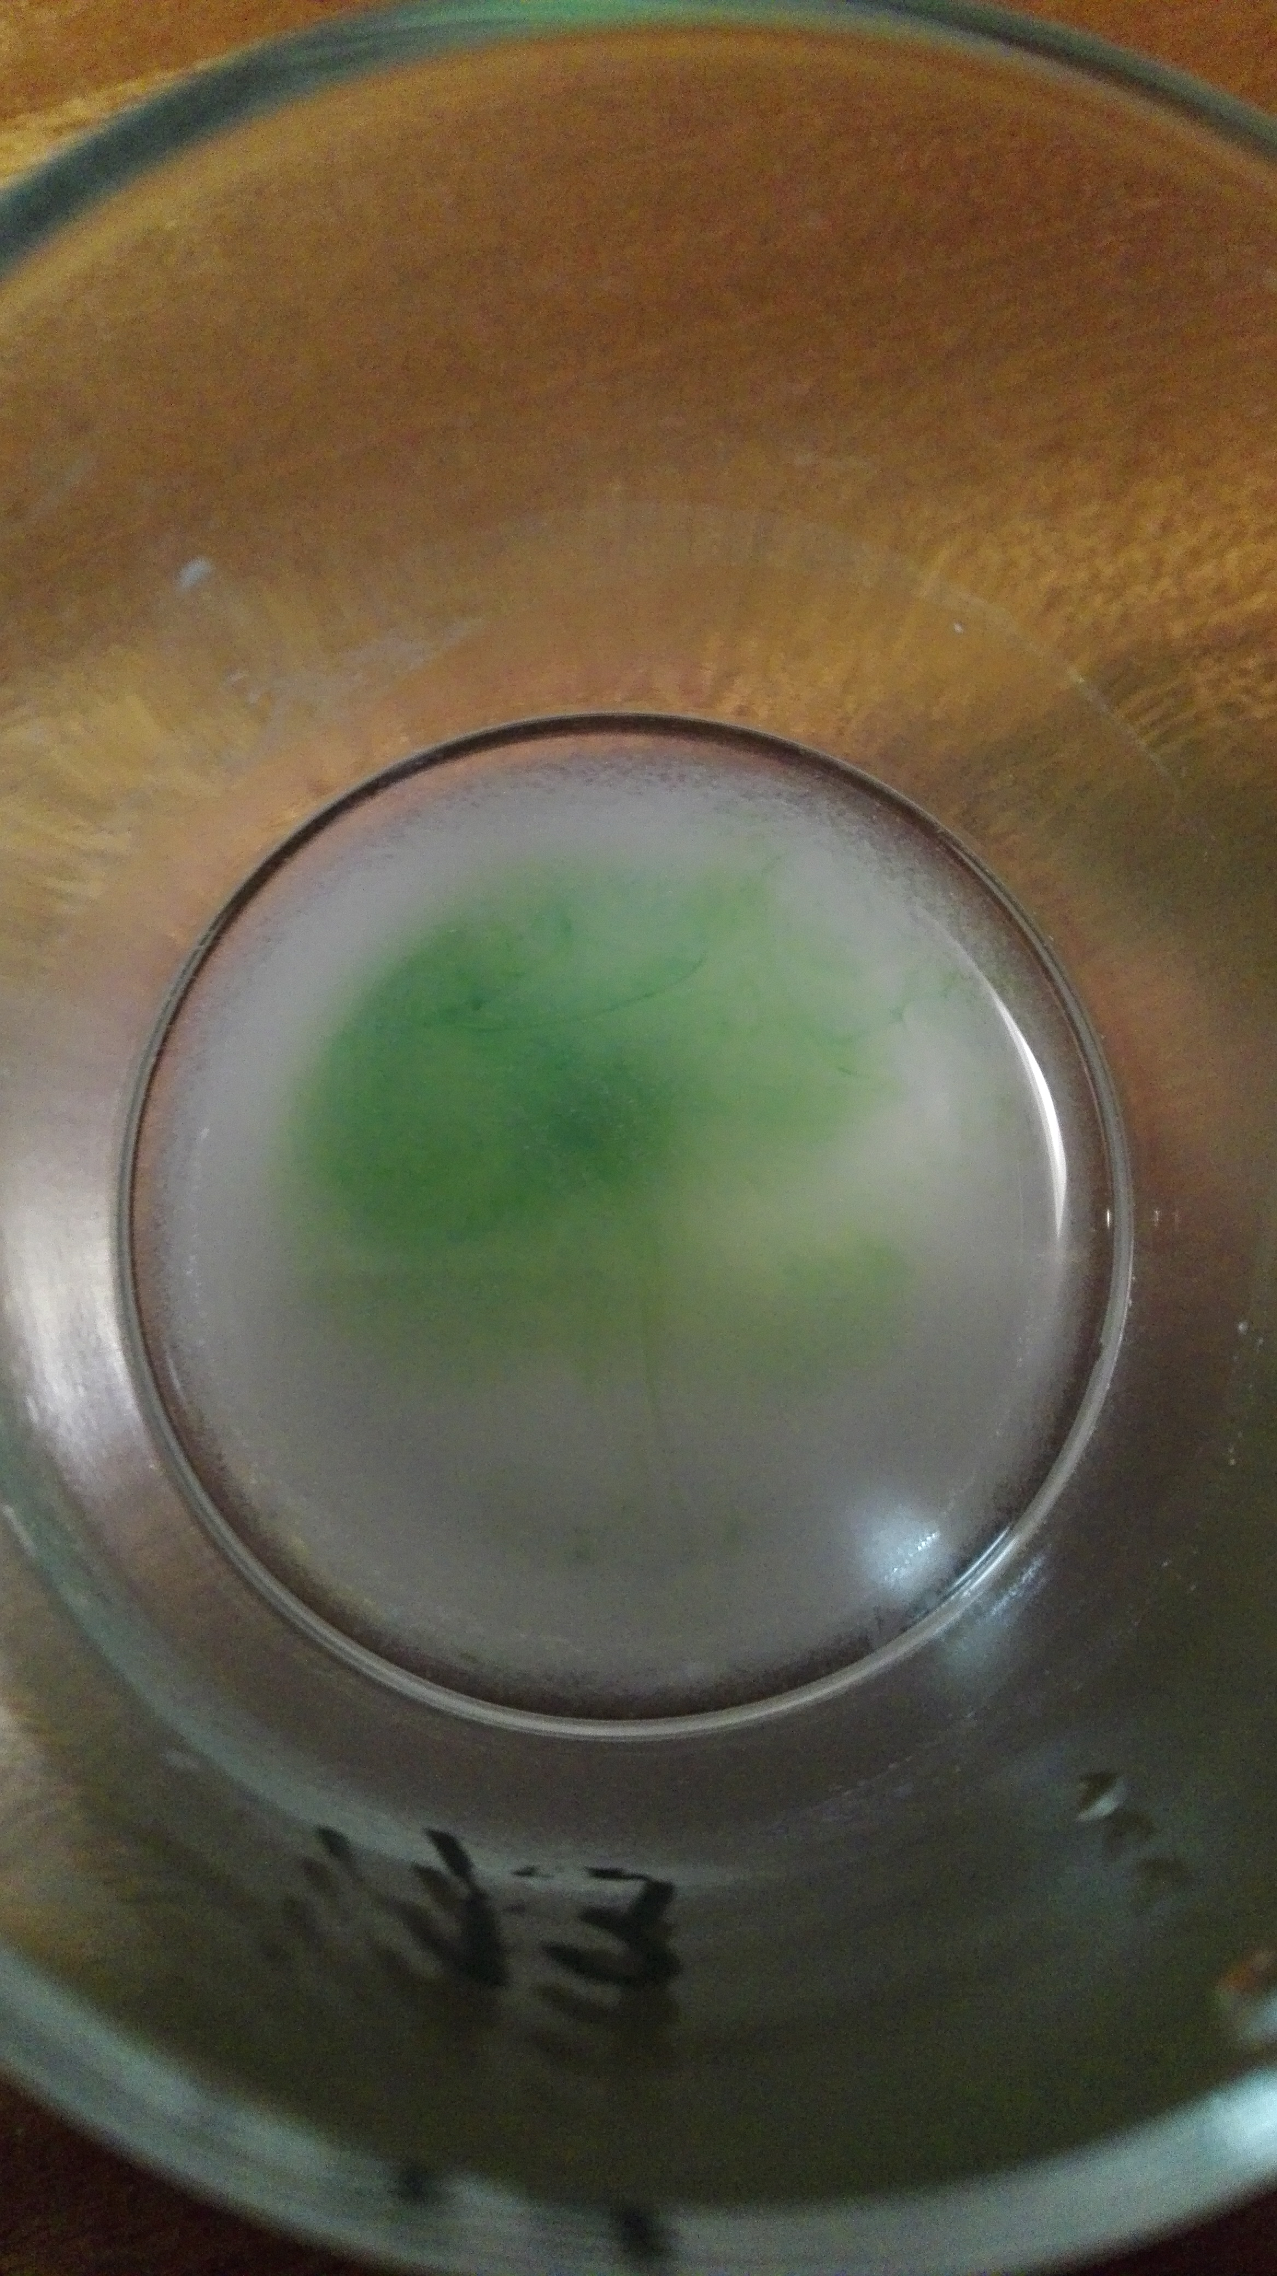
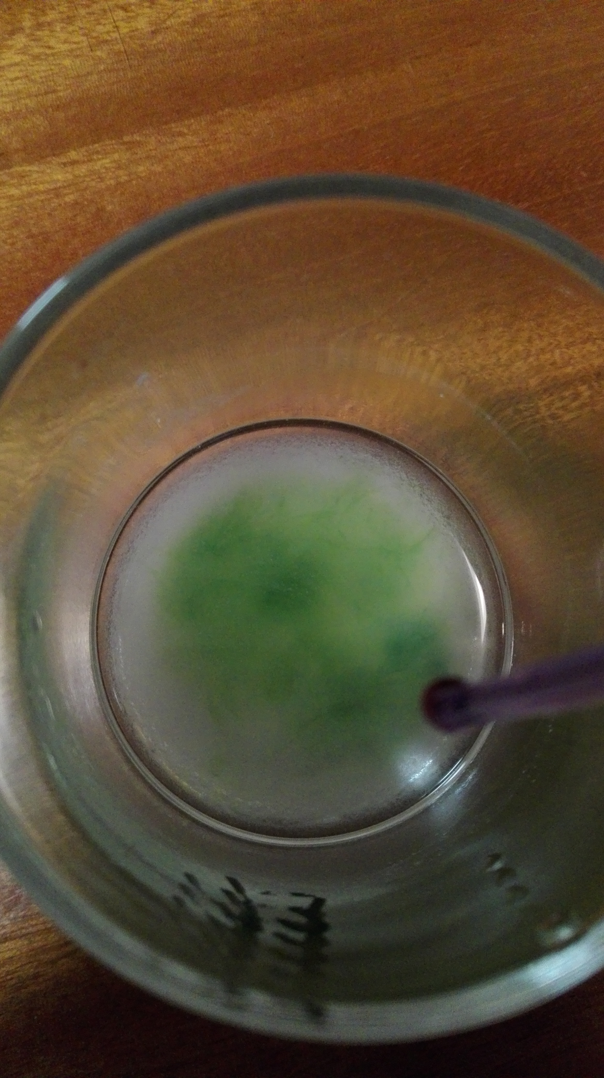

Prosím, kdo se nepodíval na video, tak se podívejte a udělejte si do sešitu tabulku a vyplňte si tam výsledky mého pokusného měření.

Tohle byla poslední látka tohoto školního roku. O všem dalším se dozvíte příští rok.

Jen trošku napovím, že smícháte-li kyselinu se zásadou, vznikne poměrně bouřlivá reakce, kdy směs krásně bublá a vznikne voda a sůl… Jaká sůl to závisí na použitých vstupních látkách Tato chemická reakce se jmenuje NEUTRALIZACE

A od této chvíle začneme opakovat. (Všechno najdete v učebnici v 1. a 2. kapitole)
1. Co jsou to chemické prvky a kde je najdeme?
2. Napiš 4 příklady různých směsí
3 Jak se nazývají látky, které jsou obsažené ve směsi?
4. Co je to rozpouštědlo? Uveď příklad toho nejběžnějšího rozpouštědla.
5. Kolik složek obsahuje směs?
6. Jak se nazývá postup oddělování pevných složek směsi od kapalných složek?
7. Jaké pomůcky použijeme k postupu v otázce č. 6 v domácnosti a jaké v laboratoři (vzpomeň, jak jsem odbarvovala coca colu, přes co jsem to přelévala...)

M. Kárníková

